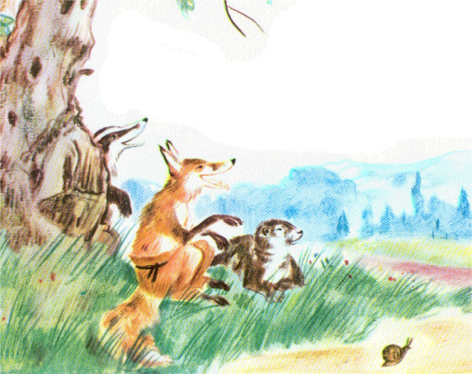 | 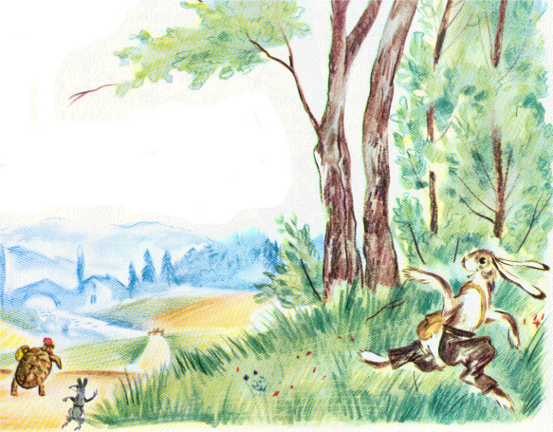
Poussette a déjà traversé le bois. Elle marche tout doucement.  Vif arrive en coup de vent : ses amis sont là. | Le renard lui crie :  - Reviens la semaine prochaine. Tu arriveras encore avant elle.  Vif s’en va en riant.
11 | 12

